12.31新龙中一班今日动态
一、来园情况
今天能准时入园的小朋友是：赵翊帆、陆钦瀚、罗恩哲、吕秦川、刘然诺、高翊桐、谢意增、周佳毅、吴 律、曹李安、王启轩、李依恬、楚慕凡、许米诺、黄馨宁、仇思诺、万佳妮、高依诺、赵诺一、杜妍汐、蔡书歆、赵伊凡经过提醒后，小朋友们都能签到。但是有几个小朋友的水杯袋还需要再绕绕好哦！

二、半日活动《元旦游园会》
今天在园我们开展了元旦游园会，分为：品美食，做手工，强体能三大类游戏活动，孩子们在浓浓的节日氛围中感知元旦的到来。能积极参与各项活动的小朋友是：赵翊帆、陆钦瀚、罗恩哲、吕秦川、刘然诺、高翊桐、谢意增、周佳毅、吴 律、曹李安、王启轩、李依恬、楚慕凡、许米诺、黄馨宁、仇思诺、万佳妮、高依诺、赵诺一、杜妍汐、蔡书歆、赵伊凡。
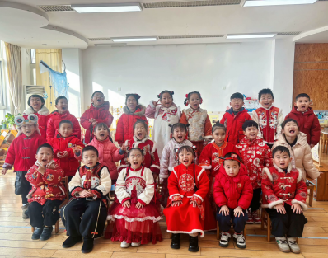 | 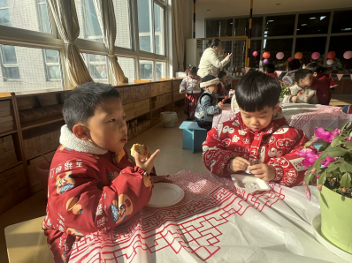 | 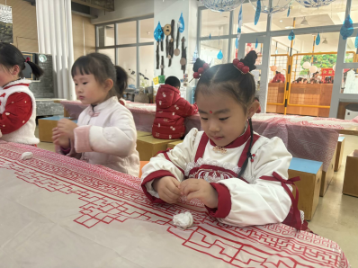
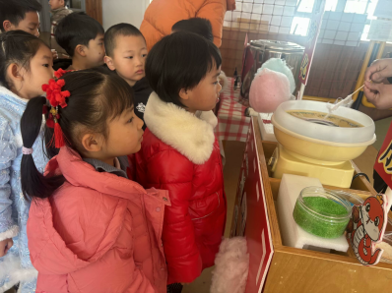 | 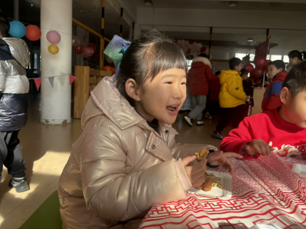 | 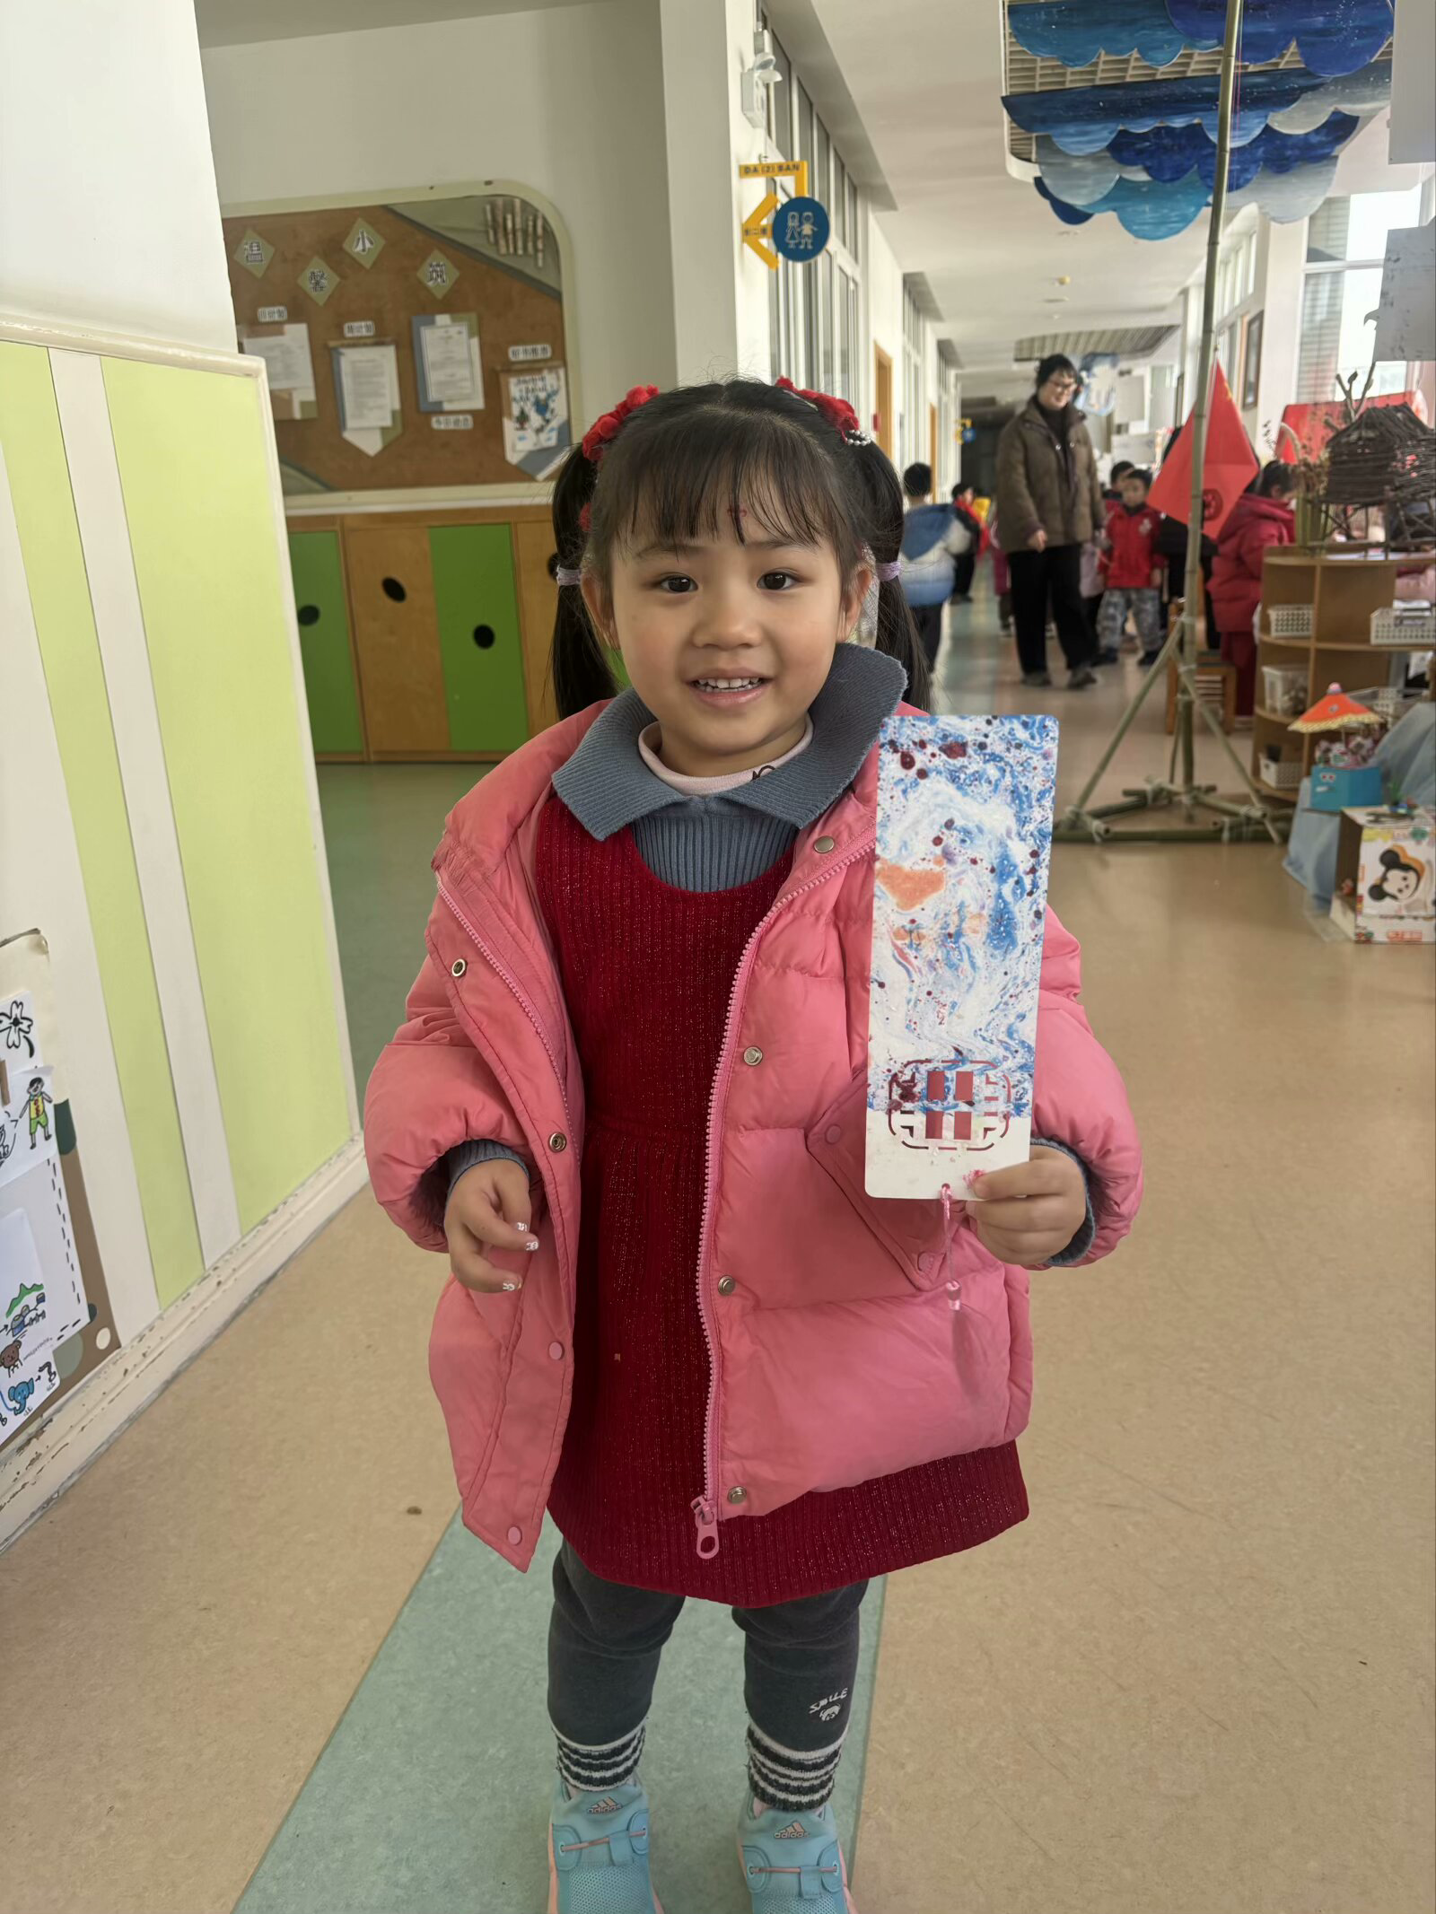
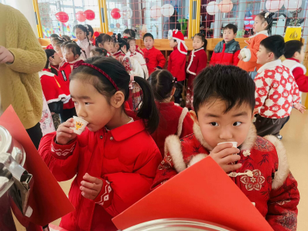 | 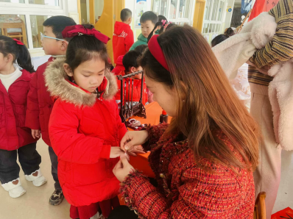 | 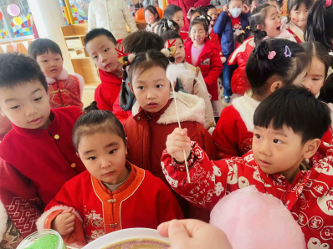
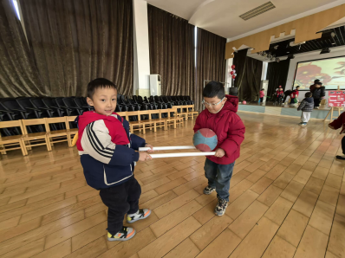 | 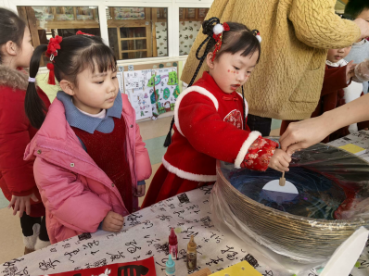 | 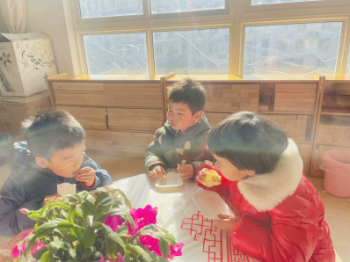

三、请你关注
各位家长，今天不上延时班，3点40分放学，明天元旦休息一天。

